DRK MV KI-Plattform
Rollen-, Rechte- und Zugriffskonzept
Lastenheft §4 · Feingranulares Berechtigungssystem für alle Kreisverbände

Erstellt von | ST COMPUTER GmbH · Sven Truderung
Auftraggeber | DRK Landesverband MV e.V.
Datum | 09. Juni 2026
Version | 0.1.0 — Konzeptionsphase
Lastenheft-Referenz | §4 Rollen-, Rechte- und Zugriffskonzept · §6.2 Authentifizierung · §7 Abnahmekriterien
Technologie | Keycloak 24 (OIDC/OAuth2/AD) · PostgreSQL Row-Level Security · pgvector ACL-Filter

1. Zielsetzung und Überblick
Das Lastenheft (§4) schreibt ein feingranulares Berechtigungssystem vor, das auf zwei Ebenen greift: der System-Ebene (Landesverband MV) und der Mandanten-Ebene (je Kreisverband). Innerhalb jedes Kreisverbandes können Dokumente im RAG-System mit differenzierten Zugriffsrechten versehen werden — die KI darf bei einer Anfrage ausschließlich Inhalte heranziehen, für die der anfragende Nutzer eine aktive Leseberechtigung besitzt (§4.2, rechtegeprüfte Generierung).

Abnahmekriterium §7 — Rechtegeprüfte RAG-Anfrage
Es wird nachgewiesen, dass die KI bei Prompts von Nutzern ohne entsprechende Berechtigung keine Informationen aus geschützten Dokumenten preisgibt. Dieser Nachweis ist Pflicht vor Go-Live.

Ebene | Rolle | Hauptverantwortung
System | Super-Administrator | Mandanten anlegen, LLM-Updates, Ressourcen-Monitoring — kein Einblick in Mandanten-Daten
Mandant (KV) | Mandanten-Administrator | Nutzer des eigenen KV verwalten, Rechtegruppen definieren, Dokumentenordner pflegen
Mandant (KV) | Standard-Nutzer | KI-Textfunktionen nutzen, Dokumente abrufen — nur freigeschaltete Inhalte sichtbar
Dokument | ACL-Gruppe | Dokumente werden Zugriffsgruppen zugewiesen; RAG filtert bei jeder Suche nach Nutzer-ACL

2. Schaubild — Rollen, Rechte, Zugriffsfluss
Das folgende Diagramm zeigt alle fünf Ebenen des Berechtigungskonzepts: von der System-Ebene (Super-Admin, DRK LV MV) über die Mandanten-Ebene (Kreisverbände) und Nutzergruppen bis zum rechtegeprüften RAG-Zugriffsfluss und der Dokument-Klassifizierung.

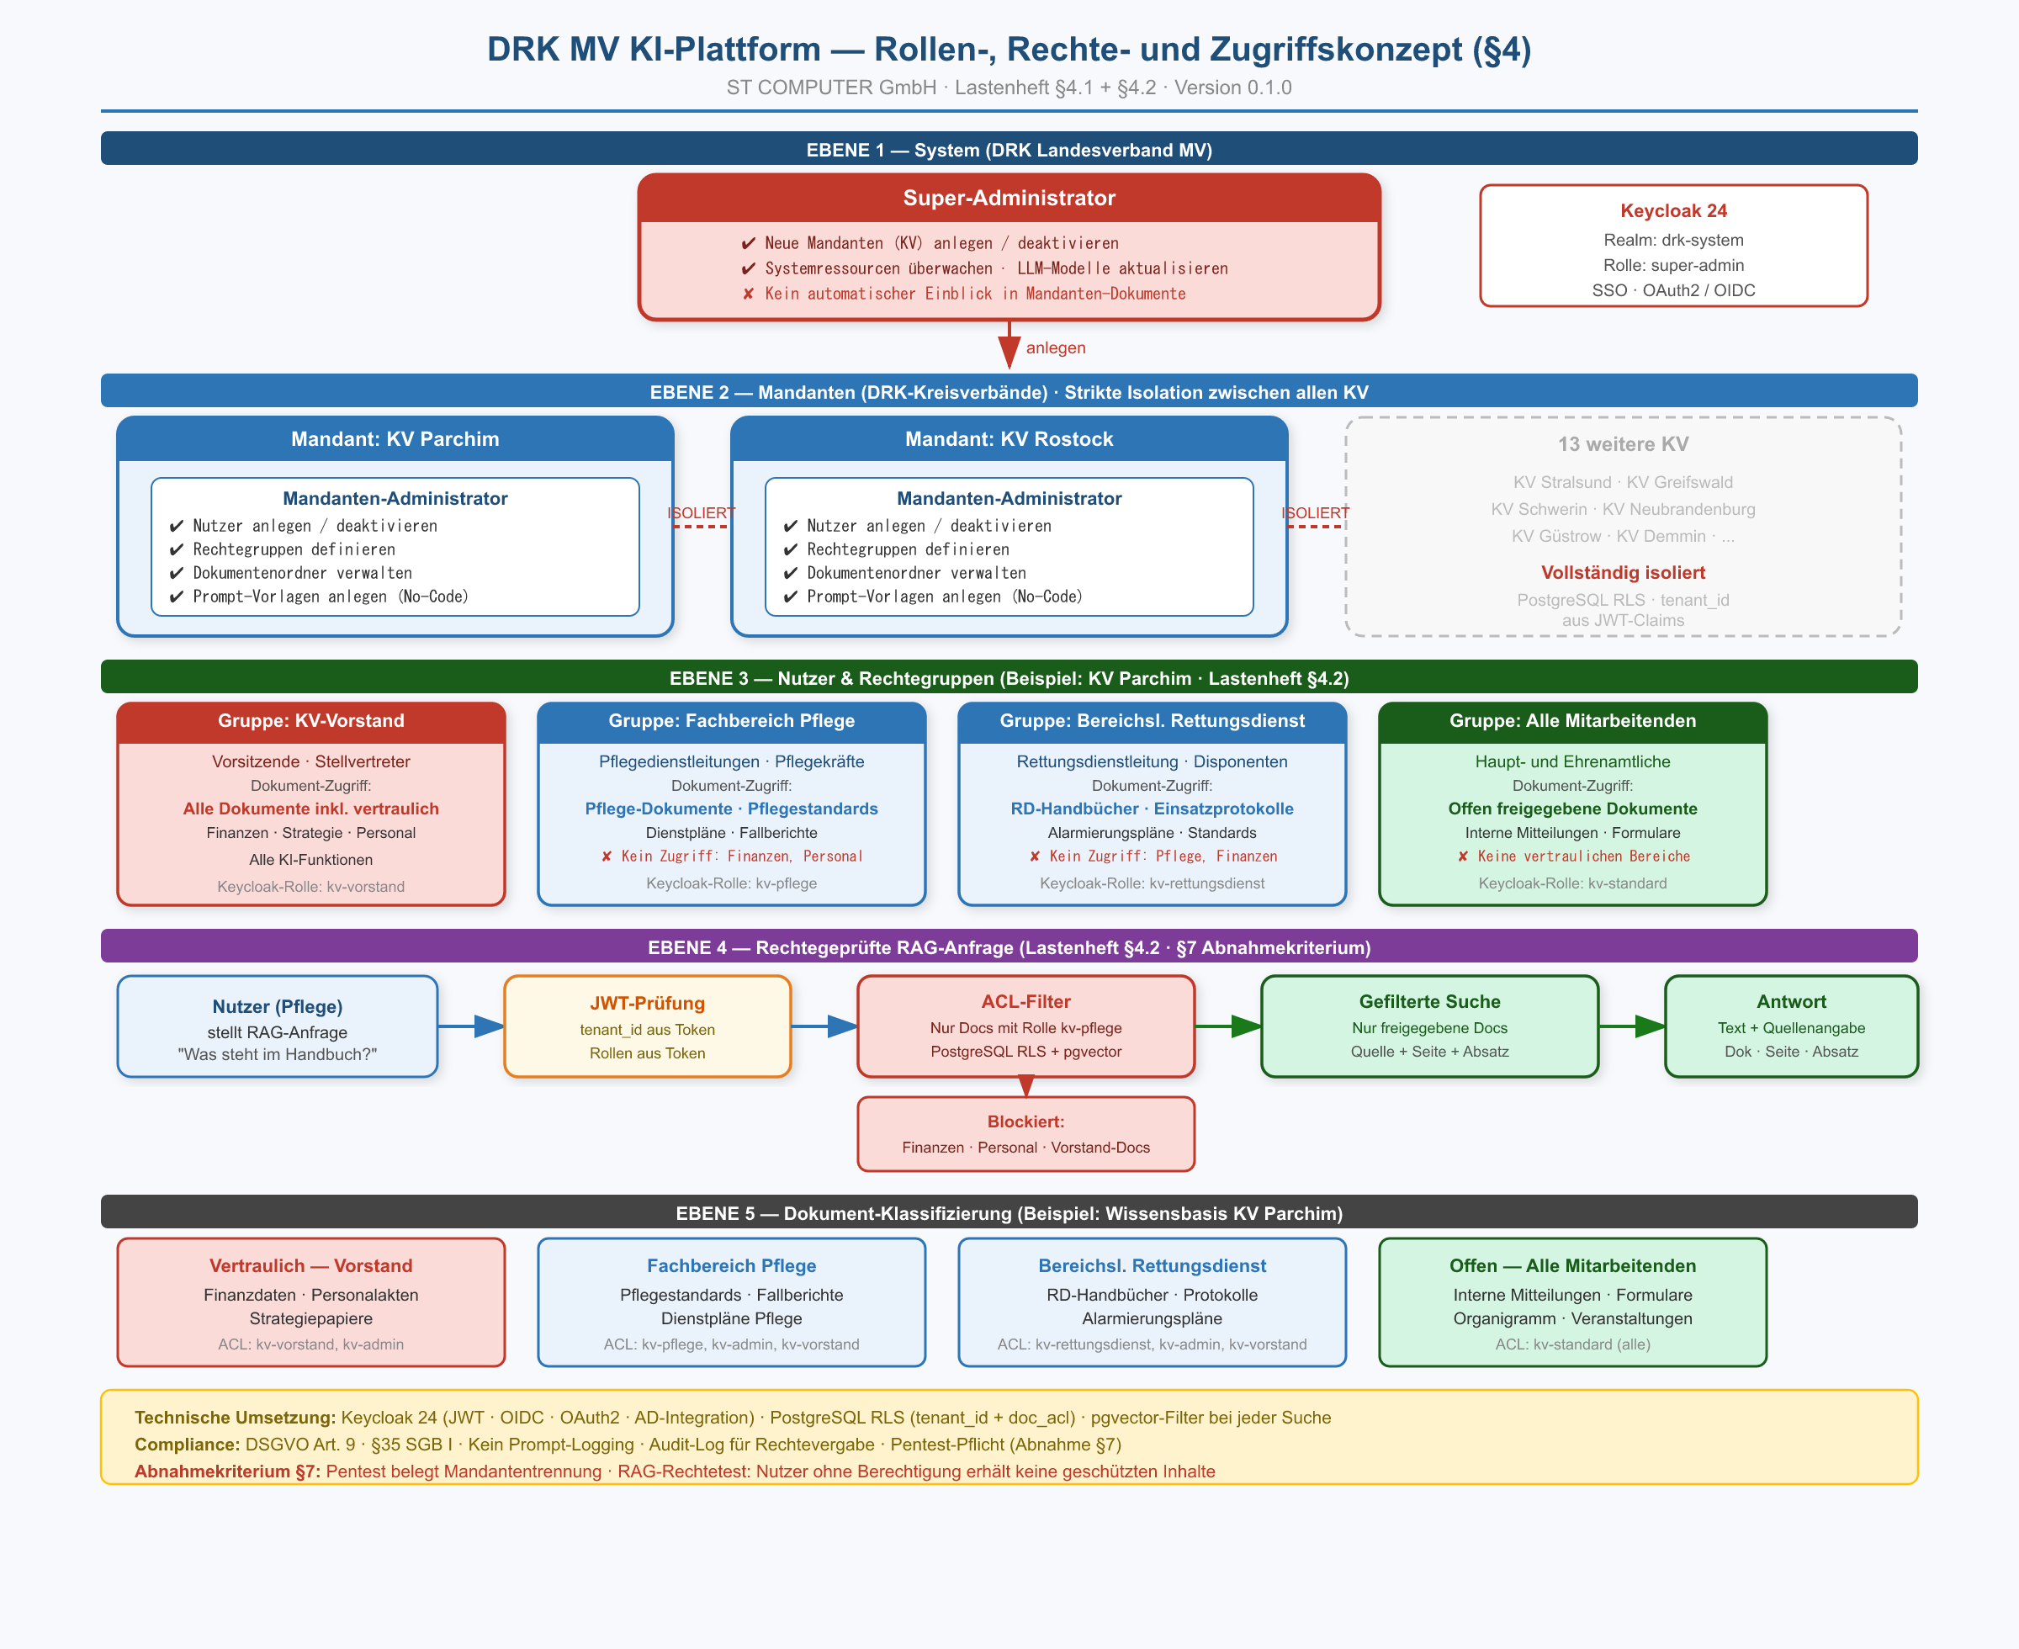
Abb. 1: Rollen-, Rechte- und Zugriffskonzept DRK MV KI-Plattform (Lastenheft §4)

3. System-Rollen (Lastenheft §4.1)
Das Gesamtsystem kennt drei Rollen-Ebenen. Die Trennung zwischen System- und Mandanten-Ebene ist eine explizite Datenschutzanforderung: Der Super-Administrator darf keine Mandanten-Dokumente einsehen, um die Vertraulichkeit der 15 Kreisverbände gegenüber dem Landesverband zu wahren.

Super-Administrator  DRK Landesverband MV e.V.  - ✔ Neue Mandanten (KV) anlegen  - ✔ Mandanten deaktivieren / löschen  - ✔ Systemressourcen überwachen  - ✔ Globale LLM-Modelle aktualisieren  - ✘ Einblick in Mandanten-Dokumente  - ✘ Zugriff auf KV-Nutzerdaten  Keycloak-Rolle: super-admin (Realm: drk-system) | Mandanten-Administrator  Je ein Admin pro Kreisverband  - ✔ Nutzer des eigenen KV anlegen  - ✔ Rechtegruppen definieren  - ✔ Dokumentenordner verwalten  - ✔ Prompt-Vorlagen pflegen (No-Code)  - ✘ Nutzer anderer KV einsehen  - ✘ Systemkonfiguration ändern  Keycloak-Rolle: kv-admin (Realm: drk-kv-[name]) | Standard-Nutzer  Haupt- und Ehrenamtliche Mitarbeitende  - ✔ KI-Textfunktionen nutzen  - ✔ Freigegebene Dokumente abrufen  - ✔ RAG-Anfragen stellen  - ✘ Nutzer verwalten  - ✘ Dokumente anderer KV sehen  - ✘ Unfreigegebene Docs abrufen  Keycloak-Rolle: kv-standard (Realm: drk-kv-[name])

Datenschutz-Prinzip: Super-Admin ohne Mandanten-Einblick
Der Super-Administrator (DRK LV MV) hat technisch keinen automatischen Einblick in die vertraulichen Dokumente der Kreisverbände. Dies ist durch PostgreSQL Row-Level Security und die Keycloak-Realm-Trennung (je ein Realm pro KV) sichergestellt. Ein Zugriff wäre nur mit expliziter technischer Eskalation (durch ST COMPUTER GmbH) möglich — dieser wird im Audit-Log protokolliert.

4. Mandantenisolation — Strikte Datentrennung
Jeder der 15 DRK-Kreisverbände ist ein vollständig isolierter Mandant. Die Isolation wird auf mehreren Ebenen gleichzeitig erzwungen — ein einzelner Fehler in einer Schicht kann nicht zur Datenpanne bei einem anderen KV führen.

Isolations-Schicht | Technologie | Funktionsweise
Authentifizierung | Keycloak 24 — Realm pro KV | Jeder KV erhält einen eigenen Keycloak-Realm. Ein Token aus Realm "drk-kv-parchim" ist in Realm "drk-kv-rostock" nicht gültig.
Datenbank-Isolation | PostgreSQL Row-Level Security (RLS) | Jede Datenbankzeile trägt ein tenant_id-Feld. RLS-Policies lassen SELECT/INSERT/UPDATE/DELETE nur für die tenant_id des aktuell authentifizierten Nutzers zu. Systemweit erzwungen — kein Application-Code kann dies umgehen.
Vektor-Suche | pgvector mit tenant_id-Filter | Jede ANN-Suche (Approximate Nearest Neighbor) wird mit WHERE tenant_id = $current_tenant gefiltert. Dokumente anderer KV sind für den Suchalgorithmus unsichtbar.
Token-Herkunft | JWT-Claims (ausschließlich) | Die tenant_id wird ausschließlich aus dem signierten JWT-Token des Nutzers gelesen. Sie kann nicht durch einen Request-Parameter oder URL-Manipulation überschrieben werden.
Datei-Speicher | MinIO — Bucket pro Mandant | Jeder KV erhält einen eigenen MinIO-Bucket (drk-docs-{tenant_id}). Bucket-Policies verbieten mandantenübergreifenden Zugriff.
Abnahme-Nachweis | Penetrationstest (§7) | Ein dokumentierter Pentest belegt vor Go-Live, dass kein KV Zugriff auf Daten, Vektordatenbanken oder Prompts eines anderen KV erlangen kann.

5. Daten- und Zugriffsschutz auf Dokument-Ebene (§4.2)
Innerhalb jedes Kreisverbandes können Dokumente feingranular mit Zugriffsrechten versehen werden. Das Lastenheft nennt ausdrücklich vier Beispiel-Gruppen. Der Mandanten-Administrator kann beliebig viele weitere Gruppen definieren und Dokumente darauf zuweisen.

5.1 Vorgegebene Zugriffsgruppen (Lastenheft §4.2)
Gruppe (Beispiel) | Typische Mitglieder | Beispiel-Dokumente
Nur Kreisverbands-Vorstand | Vorsitzende, Stellvertreter, Schatzmeister | Jahresabschluss, Personalakten, Strategiepapiere, Vorstandsprotokolle, vertrauliche Korrespondenz
Fachbereich Pflege | Pflegedienstleitungen, Pflegekräfte, Teamleitungen | Pflegestandards, Dienstpläne Pflege, Fallberichte, Qualitätshandbuch Pflege, Weiterbildungsunterlagen
Bereichsleitung Rettungsdienst | RD-Leitung, Disponenten, Lehrrettungssanitäter | RD-Handbücher, Einsatzprotokolle, Alarmierungspläne, Fahrzeug-Dokumentation, Ausbildungsunterlagen
Offen für alle Mitarbeitenden | Alle haupt- und ehrenamtlichen Mitarbeitenden | Interne Mitteilungen, Veranstaltungshinweise, allgemeine Formulare, Organigramm, öffentliche Arbeitsanweisungen

5.2 Rechtegeprüfte Generierung (Kernprinzip §4.2)
Pflicht: Das RAG-System darf keine Informationen aus nicht freigegebenen Dokumenten heranziehen
Bei jeder RAG-Anfrage wird vor der Vektorsuche ein ACL-Filter gesetzt: Es werden ausschließlich Dokumente durchsucht, für die der aktuell angemeldete Nutzer eine aktive Leseberechtigung besitzt. Dokumente ohne passende ACL sind für den Suchalgorithmus nicht sichtbar — sie können weder direkt noch indirekt (durch Schlussfolgerungen) in die KI-Antwort einfließen.

Technischer Ablauf einer rechtegeprüften RAG-Anfrage:

Schritt | Aktion | Technisches Detail
1 | Nutzer stellt Anfrage | Nutzer tippt Frage in Open WebUI. JWT-Token aus der aktuellen Session wird automatisch mitgeschickt.
2 | JWT-Validierung im API-Gateway | Das API-Gateway prüft Signatur und Ablaufzeit des Tokens. tenant_id und Rollen werden aus den Token-Claims extrahiert — nie aus Request-Parametern.
3 | ACL-Filter wird gesetzt | Der RAG-Service stellt für die Datenbankabfrage sicher: WHERE tenant_id = $tenant AND (acl_groups && $user_roles OR acl_groups IS NULL). Nur Dokumente mit passender Zugriffsgruppe werden in die Suche einbezogen.
4 | Vektorsuche (pgvector) | Semantische Ähnlichkeitssuche (ANN) wird ausschließlich auf den gefilterten Dokumenten durchgeführt. Dokumente aus anderen Gruppen oder anderen KV sind für den Algorithmus nicht vorhanden.
5 | Antwort mit Quellenangabe | Die KI-Antwort enthält ausschließlich Informationen aus freigegebenen Dokumenten. Pflichtangabe: Dokumentenname, Seite, Absatz (Zitationspflicht §3.2).
6 | Abnahmetest §7 | Testfall: Nutzer ohne Pflege-Berechtigung fragt nach Pflegestandards → KI antwortet "Ich habe keine Informationen zu diesem Thema" oder verweist auf fehlende Berechtigung. Keine indirekte Information durch Schlussfolgerung.

6. Keycloak-Konfiguration
Keycloak 24 übernimmt die gesamte Authentifizierung und Autorisierung. Die Konfiguration folgt dem Prinzip "ein Realm pro Kreisverband" — damit sind Token nicht mandantenübergreifend verwendbar.

6.1 Realm-Struktur
Realm | Nutzung | Rollen
drk-system | DRK LV MV — System-Ebene | super-admin
drk-kv-parchim | KV Parchim — Mandanten-Ebene | kv-admin · kv-vorstand · kv-pflege · kv-rettungsdienst · kv-standard · (weitere frei definierbar)
drk-kv-rostock | KV Rostock — Mandanten-Ebene | kv-admin · kv-vorstand · kv-pflege · kv-rettungsdienst · kv-standard · (weitere frei definierbar)
drk-kv-[name] × 13 | Je ein Realm pro weiterem KV | Identische Rollen-Struktur, vollständig voneinander isoliert

6.2 Authentifizierungs-Optionen (§6.2 Lastenheft)
Methode | Details
Keycloak native (Benutzername / Passwort) | Standard-Login. Passwortregeln und MFA (TOTP) konfigurierbar durch Mandanten-Admin.
Active Directory / LDAP | Keycloak User-Federation: KV-Mitarbeitende melden sich mit ihren bestehenden AD-Zugangsdaten an. Automatische Rollen-Zuweisung aus AD-Gruppen möglich.
OpenID Connect / OAuth2 (SSO) | Vorbereitung für SSO-Integration mit DRK-übergreifenden Identitätsdiensten. Keycloak fungiert als Identity Broker.
Multi-Factor Authentication | Empfohlen für Mandanten-Administratoren und Vorstand-Gruppe. TOTP (Google Authenticator, FreeOTP) oder WebAuthn (Hardware-Key).

6.3 Audit-Log
Das Lastenheft (§6.2) schreibt ein revisionssicheres Audit-Log für administrative Aktionen vor bei gleichzeitigem striktem Verzicht auf die Speicherung von Prompt-Inhalten.

Ereignis | Protokolliert | Nicht protokolliert
Nutzer angelegt / deaktiviert | Wer, wann, durch wen | —
Rechtevergabe / -entzug | Rolle, Nutzer, Zeitstempel | —
Dokument hochgeladen / gelöscht | Dateiname, Uploader, Zeit | Dateiinhalt
ACL-Zuweisung geändert | Dokument, Gruppe, Admin | —
KI-Anfrage (Chat) | tenant_id, Zeitstempel, Modell | Prompt-Text, Antwort-Text (Datenschutz by Design)
RAG-Suchanfrage | tenant_id, Zeitstempel, Treffer-Anzahl | Suchbegriff / Anfrage-Text
Login / Logout | Nutzer-ID, Zeitstempel, IP | Passwort, Token-Inhalt
Fehlgeschlagene Logins | Nutzer-ID, Zeitstempel, IP, Anzahl | Eingegebenes Passwort

7. Technische Implementierung

7.1 Datenbankschema (Auszug)
Die Zugriffskontrolle auf Dokument-Ebene wird in PostgreSQL durch zwei Mechanismen umgesetzt: Row-Level Security für die Mandanten-Isolation und ein Array-Feld für die ACL-Gruppen pro Dokument.

CREATE TABLE documents (
id UUID PRIMARY KEY DEFAULT gen_random_uuid(),
tenant_id UUID NOT NULL, -- Mandanten-Isolation (RLS)
name TEXT NOT NULL,
content TEXT,
acl_groups TEXT[] DEFAULT '{kv-standard}', -- Zugriffsgruppen-Array
uploaded_by UUID NOT NULL,
created_at TIMESTAMPTZ DEFAULT now()
);

-- Row-Level Security: Nutzer sieht nur eigenen Mandanten
ALTER TABLE documents ENABLE ROW LEVEL SECURITY;
CREATE POLICY tenant_isolation ON documents
USING (tenant_id = current_setting('app.tenant_id')::UUID);

-- pgvector: ACL-gefilterter Embedding-Store
CREATE TABLE document_chunks (
id UUID PRIMARY KEY,
document_id UUID REFERENCES documents(id) ON DELETE CASCADE,
tenant_id UUID NOT NULL,
acl_groups TEXT[] NOT NULL,
embedding vector(1024),
chunk_text TEXT NOT NULL
);

7.2 Rechtegeprüfte Vektorsuche
-- RAG-Suche: nur freigegebene Docs des eigenen Mandanten
SELECT dc.chunk_text, d.name, d.page_number
FROM document_chunks dc
JOIN documents d ON d.id = dc.document_id
WHERE dc.tenant_id = $tenant_id -- Mandanten-Filter (RLS)
AND dc.acl_groups && $user_roles -- ACL-Filter: Schnittmenge Gruppen
ORDER BY dc.embedding <=> $query_vector -- ANN-Ähnlichkeitssuche
LIMIT 5;

-- $user_roles = Array der Keycloak-Rollen des Nutzers aus JWT-Claims
-- z.B.: ARRAY['kv-pflege', 'kv-standard']
-- && = PostgreSQL Array-Überschneidungsoperator

8. Abnahmekriterien Rechte-System (§7)
Die folgenden Testfälle müssen vor Go-Live erfolgreich nachgewiesen werden (Lastenheft §7, Punkt 2: "Funktionstest des RAG-Rechtesystems").

TC | Ausgangssituation | Aktion | Erwartetes Ergebnis
TC-01 | Nutzer mit Rolle kv-pflege (KV Parchim) | Fragt nach Pflegestandard | Antwort mit korrekter Quellenangabe aus Pflege-Dokumenten
TC-02 | Nutzer mit Rolle kv-pflege (KV Parchim) | Fragt nach Finanzdaten / Vorstandsprotokoll | Keine Antwort aus geschützten Docs — KI: "Keine freigegebenen Informationen"
TC-03 | Nutzer KV Parchim (beliebige Rolle) | Fragt nach Dokumenten von KV Rostock | Technisch keine Treffer — RLS verhindert Zugriff auf anderen Mandanten
TC-04 | Nutzer manipuliert tenant_id im Request-Body | Schickt Request mit tenant_id=KV_Rostock | API-Gateway verwirft Parameter — tenant_id stammt ausschließlich aus JWT
TC-05 | Mandanten-Admin KV Parchim | Versucht Nutzer in KV Rostock anzulegen | Keycloak verweigert — Admin hat nur Rechte im eigenen Realm
TC-06 | Super-Admin (DRK LV MV) | Versucht direkt auf Dokumente von KV Parchim zuzugreifen | Kein automatischer Zugriff — RLS und Realm-Isolation verhindern Direktzugriff
TC-07 | Nutzer mit kv-standard (KV Rostock) | Fragt nach öffentlichen Dokumenten | Korrekte Antwort mit Quellenangabe aus freigegebenen Docs
TC-08 | Audit-Log-Prüfung | Review der Audit-Logs nach Testdurchlauf | Alle Rechtevergaben und Logins protokolliert — kein Prompt-Inhalt in Logs

ST COMPUTER GmbH · Sven Truderung · st@stc.de · Version 0.1.0 · 09.06.2026

